**Министерство образования и науки Пермского края**

**Государственное учреждение дополнительного образования**

**«Пермский краевой центр «Муравейник»**

Юридический адрес: Пушкина ул., д. 76, г.Пермь, 614000

Фактический адрес: Генкеля ул., д. 1«б», г.Пермь, 614068

Тел. (342) 237-63-24, факс. (342) 237-64-08

E-mail: [muraveynik.int@mail.ru](mailto:muraveynik.int@mail.ru), <http://muraveynik59.ru>

ОКПО 37009349, ОГРН 1115903005118, ИНН 5904258130, КПП 590401001

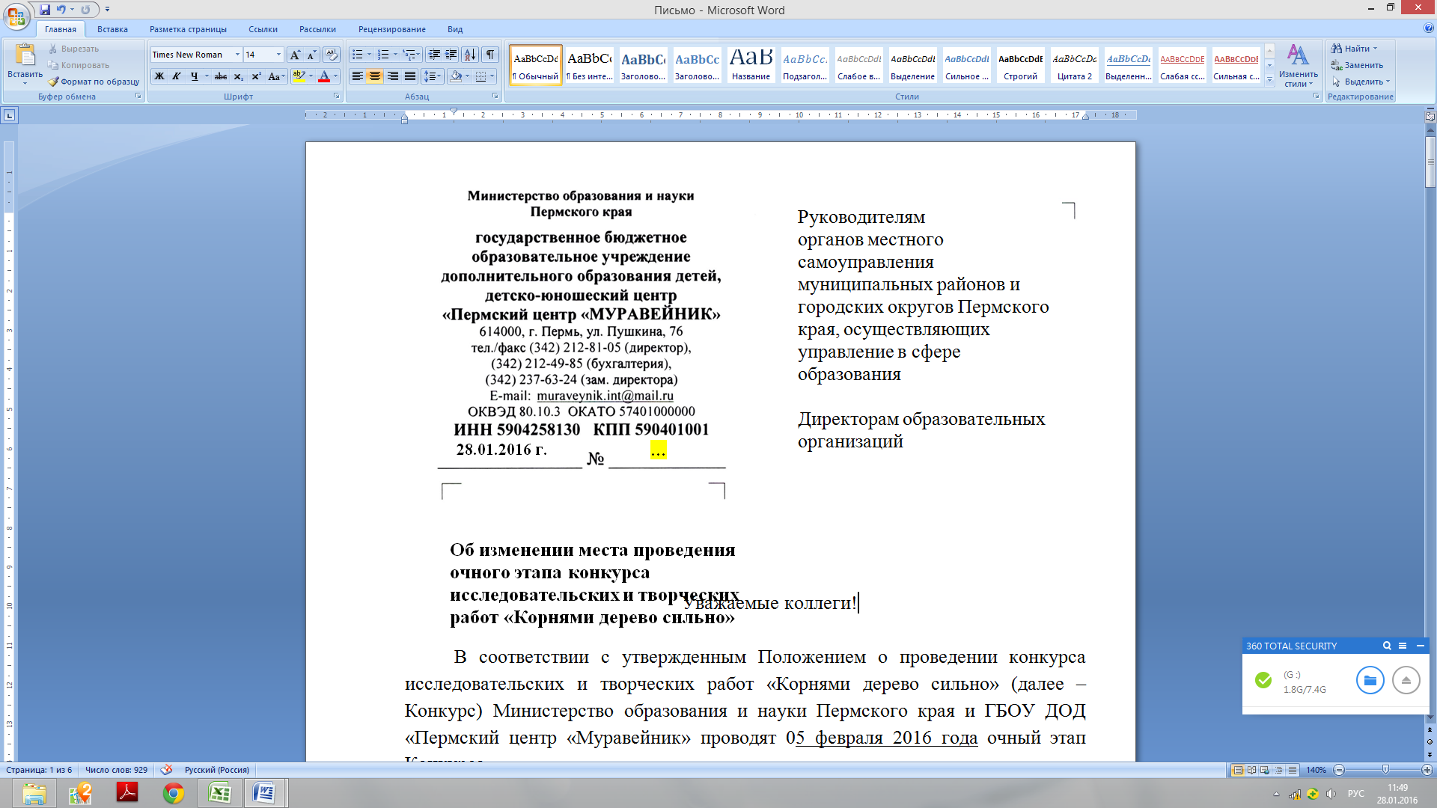

|  |  |
| --- | --- |
| _________________ №_______________  На № _____________ от ______________ | Руководителям образовательных организаций |
| **О проведении проектной сессии «Ночь в Муравейнике»** |

Уважаемые коллеги!

Государственное учреждение дополнительного образования «Пермский краевой центр «Муравейник» в рамках деятельности Краевого ресурсного центра совместно с Государственным автономным учреждением дополнительного профессионального образования «Институт развития образования Пермского края» проводят проектную сессию «Ночь в Муравейнике» для команд муниципальных ресурсных центров 25-26 мая 2018 года.

Цель мероприятия: определение значимых событий (мероприятий) краевого и межмуниципального уровня, способствующих развитию технического творчества детей, росту его мотивационной привлекательности, совершенствованию образовательного процесса в рамках образовательных программ технической направленности.

Задачи мероприятия:

- обмен опытом командной работы, педагогическими технологиями, приемами и методами по формированию интереса обучающихся к техническому творчеству;

- развитие компетенций педагогов по организации творческой образовательной среды для детей;

- проектирование значимых событий (мероприятий) краевого и межмуниципального уровня, способствующих развитию технического творчества детей.

Просим направить на мероприятие (проектная сессия «Ночь в Муравейнике») команды от учреждений в количестве 3-4 человек (директор (заместитель директора, руководитель МРЦ), методист, педагог дополнительного образования).

В целях обмена лучшими практиками командной работы, формирования интереса обучающихся к техническому творчеству и проектирования значимых событий просим подготовить для презентации в рамках мероприятия мастер-класс и идеи (замыслы) образовательных событий на 2018 год (не менее 10).

Начало мероприятия 25.05.2018 в 12.00 по адресу: г.Пермь, ул.Пушкина, дом 76, окончание 26.05.2018 в 14.00 по адресу: г.Пермь, ул.Генкеля, дом 1 «Б».

По вопросам участия в проектной сессии обращаться к Митиной Екатерине Сергеевне, заместителю директора по УМР, 8(342)212-81-05, 8-919-45-965-60, [es-mitina@mail.ru](mailto:es-mitina@mail.ru)

Директор Д.В. Кольмай

Проект

Программа проектной сессии «Ночь в Муравейнике»

|  |  |
| --- | --- |
| 25.05.2018 |  |
| 12.00 – 12.15 | Организационный момент |
| 12.15 – 13.00 | Обсуждение социального заказа, рождения новой организационной структуры дополнительного образования технической направленности |
| 13.00 – 15.00 | Педагогический квест |
| 15.00 – 15.30 | Кофе пауза |
| 15.30 – 17.00 | Обмен опытом (мастер – классы МРЦ) |
| 17.00 – 19.00 | Ужин и переезд на ул.Генкеля, 1 «Б» |
| 19.00 – 22.00 | Форсайт сессия и аукцион идей образовательных событий |
| 22.00 – 24.00 | Инсайт сессия и кофе-пауза |
| 26.05.2018 |  |
| 10.00 – 11.00 | Презентация идей |
| 11.00 – 13.00 | Проектирование образовательных событий под ключ |
| 13.00 – 14.00 | Презентация (защита) проекта образовательного события, заключение Соглашений |